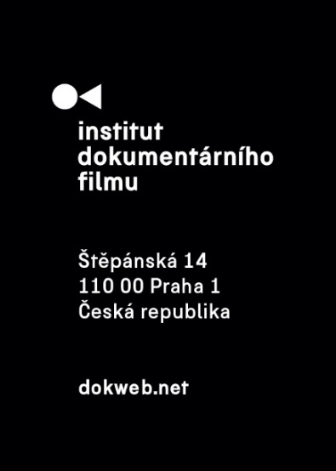
Tisková zpráva, Praha, 21. 4. 2021
Making Waves: film a diskuze s Bobette Buster a Pavlem Rejholcem
Ve spolupráci s American Film Showcase a Velvyslanectvím USA v České republice nabídne Institut dokumentárního filmu (IDF) prostřednictvím alternativní distribuční platformy KineDok zdarma snímek režisérky Midge Costin Making Waves: The Art of Cinematic Sound (Dělat vlny: Umění filmového zvuku), ve kterém vás do tajů často opomíjeného filmového zvuku zasvětí hollywoodská režijní i zvukařská špička. Těšit se můžete také na celou řadu ukázek z legendárních filmů. Snímek můžete sledovat zdarma od 23. do 27. 4. V pondělí 26. 4. si nenechte ujít diskuzi se scenáristkou a producentkou snímku Bobette Buster a sound designerem Pavlem Rejholcem.
Snímek v anglickém znění s českými titulky bude na území České republiky k dispozici zdarma od pátku 23. dubna (6:00) do úterý 27. dubna (23:59) přes platformu Eventive. Zaregistrujte se zde, následně vám přijde odkaz, na němž budete film moct zhlédnout. Making Waves chytlavě představuje filmový sound design – jeho historii i současnost. Své zkušenosti přiblíží George Lucas, Steven Spielberg, Barbra Streisand, David Lynch, Ben Burtt, Walter Murch, Sofia Coppola, Robert Redford, Ang Lee a další výrazné osobnosti.
V pondělí 26. dubna v 19:00 se připojte k diskuzi s producentkou a scenáristkou filmu Making Waves Bobette Buster, která vyučuje storytelling a je oceňovanou autorkou knih na toto téma (např. Do Story: How to tell your story so the world listens). Jejích workshopů využívají Disney/Pixar, Sony, BBC či Google. Hovořit bude spolu se sedminásobným držitelem Českého lva, sound designerem, hudebním skladatelem a producentem Pavlem Rejholcem. Moderace se ujme Dominik Vontor (koordinátor KineDoku). Diskuze se uskuteční v angličtině a prostor bude i pro dotazy publika.
Registrace | Stream diskuze | Facebooková událost
Making Waves: The Art of Cinematic Sound
Režie: Midge Costin
Produkce: Bobette Buster, Karen Johnson, Midge Costin
Střih: David J. Turner
Hudba: Allyson Newman
USA, 2019, 94 min.
Festivalová uvedení (výběr): Tribeca 2019, Cannes 2019, Ji.hlava 2019, CPH:DOX 2020, Sofia 2020
Pusťte si trailer filmu Making Waves
Kontakt: Veronika Zýková | PR IDF | tel.: +420 736 116 013 | e-mail: zykova@dokweb.net

